**Manajemen Proyek Sistem Informasi**

**Organisasi Simple Code Studio**

**(SCode Studio)**



Anggota Kelompok:

1. Malhain Jance Rahangmetan (682022702)
2. Noel Clinton Rannu (682020108)
3. Ricky Aurelius Jeremi Teras (682021044)
4. Rileanly Masakke Ramba (682020096)
5. Wynand Heskia Rahangmetan (682018114)

**FAKULTAS TEKNOLOGI INFORMASI**

**UNIVERSITAS KRISTEN SATYA WACANA**

**2023**

# **Daftar Isi**

**Daftar Isi** i

**BAB I** 1

**PENDAHULUAN** 1

**A.** **Profil S-code studio** 1

**B.** **Visi dan Misi S-Code studio** 1

**C. Struktur Organisasi S-Code Studio** 2

**D. Job Description Organisasi S-Code Studio** 2

**E. Proses Bisnis SCode Studio** 5

**BAB II** 7

**PEMBAHASAN** 7

**A.** **Analisa Penggunaan SI/TI di SCode Studio** 7

**B.** **Analisa Masalah dan Kebutuhan Sistem di SCode Studio**  11

**C.** **Analisa Kebutuhan Arsitektur/Infrastruktur Sistem** 11

**a.** **Perspektif Produk** 11

**b.** **Analisa Kebutuhan Fungsional** 12

**c.** **Analisa Aliran Data dan Informasi** 16

• **Activity Diagram** 16

• **Sequence Diagram** 21

• **Data Flow Diagram** 24

• **Class Diagram** 25

• **Deployment Diagram** 26

• **Entity Relationship Diagram (ERD)** 26

**D. Desain User Interface (UI)** 29

**BAB III** 30

**PENUTUP** 30

**A.** **Kesimpulan** 30

**B.** **Saran** 31

# **BAB I**

# **PENDAHULUAN**

## **Profil S-code studio**

Simple code studio adalah salah satu penyedia jasa pembuatan website dan aplikasi berbasis web yang beralamat di Jl. Kemiri Raya Gg. Manggis No.805/08, Salatiga, Kec. Sidorejo, Kota Salatiga, Jawa Tengah 50714. Kebutuhan IT yang sangat besar memungkinkan setiap individu maupun organisasi yang terlibat didalamnya membutuhkan tenaga maupun jasa penyedia layanan dalam bidang IT dalam membantu mengikuti perkembangan teknologi saat ini. Jasa yang dibutuhkan bisa meliputi pembuatan website, solusi penerapan IT, sosialisasi penggunaan hardware maupun software, dan lain sebagainya. S-code studio menyediakan solusi IT, platform perangkat lunak, dan layanan atau jasa pembuatan website serta aplikasi berbasis web. S-code studio berada di salatiga dan berdiri sejak januari 2022

## **Visi dan Misi S-Code studio**

Visi dari s-code studio ialah menjadi penyedia layanan,jasa, dan solusi IT yang berkompeten dalam memenuhi kebutuhan customer.

Misi dari S-code studio adalah :

1. Berkompeten dalam memenuhi kebutuhan TI
2. Memberikan kualitas dan layanan terbaik dalam menyediakan layanan, jasa, dan solusi IT
3. Meningkatkan kerjasama dengan penyedia produk perangkat keras untuk mendukung performa sistem yang lebih efisien dan efektif, serta menjamin keamanan dan kenyamanan customer.
4. Memberikan layanan maintenance produk S-code studio dalam jangka waktu yang panjang maupun fleksibel sesuai keinginan customer.
5. Menyediakan lapangan pekerjaan ataupun tempat pembelajaran bagi orang-orang yang tertarik dalam bidang IT terkhususnya orang yang disayangi untuk meningkatkan softskill mereka.

## **C. Struktur Organisasi S-Code Studio**

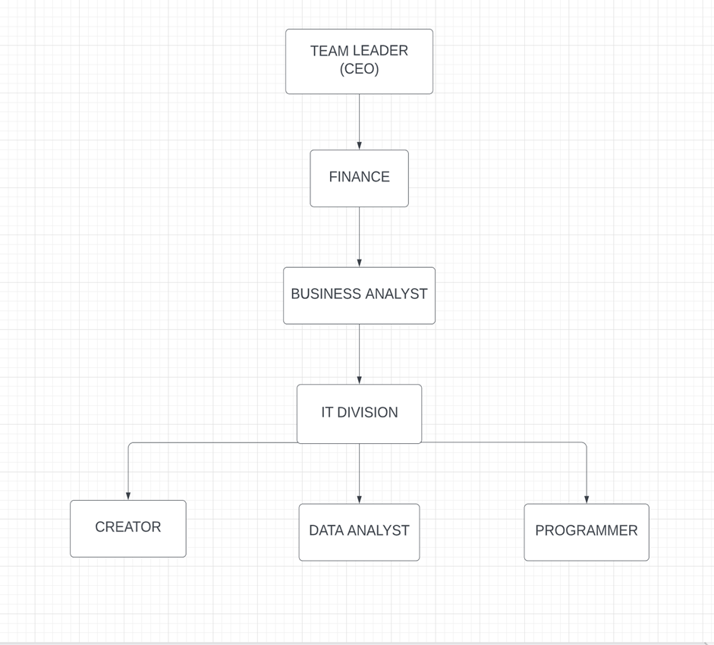

## **D. Job Description Organisasi S-Code Studio**

1. Team leader (CEO)

Memimpin pengembangan strategi jangka pendek dan jangka panjang perusahaan. Menciptakan dan mengimplementasikan visi dan misi perusahaan atau organisasi. Mengevaluasi pekerjaan para pemimpin eksekutif lainnya di dalam perusahaan, termasuk direktur, wakil presiden, dan presiden.

Tugas dan tanggung jawab seorang CEO yaitu :

* Berkomunikasi atas nama perusahaan, dengan pemegang saham, pihak pemerintah, dan publik.
* Memimpin pengembangan strategi jangka pendek dan jangka panjang perusahaan.
* Menciptakan dan mengimplementasikan visi dan misi perusahaan atau organisasi.
* Mengevaluasi pekerjaan para pemimpin eksekutif lainnya di dalam perusahaan, termasuk direktur, wakil presiden, dan presiden.
* Menjaga performa perusahaan terhadap situasi pasar yang kompetitif, peluang ekspansi, perkembangan industri, dan lain-lain.
* Memastikan bahwa perusahaan mempertahankan tanggung jawab sosial yang tinggi dimanapun ia melakukan bisnis.
* Menilai risiko terhadap perencanaan perusahaan dan memastikannya dipantau dengan baik.
* Menetapkan tujuan strategis bisnis untuk jangka panjang.

2. Finance

Seorang finance mempunyai tugas untuk berurusan secara langsung dengan keuangan perusahaan. Finance akan fokus terhadap tugas juga tanggung jawab dalam pencarian, pengalokasian dana, pengelolaan, serta melakukan pembayaran pada perusahaan. Bukan hanya itu, finance mempunyai role dalam mengatur kebutuhan uang kas di perusahaan juga memastikan semuanya dengan melakukan pencatatan yang telah dilaksanakan di bagian accounting.

3. Business analyst

Bertugas membantu sebuah bisnis menganalisis proses, sistem, produk, dan layanan perusahaan untuk kemudian ditingkatkan dan membuat keputusan yang menguntungkan bagi bisnis berdasarkan analisis data. Dari hasil analisis data yang dilakukan, nantinya Business Analyst akan memberikan rekomendasi sistem untuk efisiensi kegiatan operasional perusahaan. Business Analyst juga membantu bisnis mendokumentasikan proses bisnis dengan menilai model bisnis dan integrasinya dengan teknologi.Dalam pekerjaan sehari-harinya, seorang Business Analyst akan sering terlibat dengan pimpinan bisnis, IT, dan stakeholder lainnya untuk mengkomunikasikan tujuan bisnis, sistem, proses, produk, dan layanan bisnis.

Tugas dan tanggung jawab seorang business analyst yaitu :

* Menganalisis dan mengevaluasi proses bisnis yang dimiliki perusahaan saat ini dan mengidentifikasi area perbaikan
* Meninjau proses bisnis terkini dan kemajuan teknologi untuk membuat sistem yang lebih modern
* Mengidentifikasi dan memprioritaskan kebutuhan dan persyaratan fungsional dan teknis organisasi
* Menggunakan [SQL](https://skillacademy.com/course-detail/pelajari-data-dari-awal-dengan-menggunakan-sql-data-studio-dan-rstudio/COURSE-G5MQ2IVP?courseType=SingleCourse) dan [Ms. Excel](https://blog.skillacademy.com/rumus-microsoft-excel-dalam-dunia-kerja) untuk menganalisis kumpulan data
* Menyusun bagan, [tabel](https://blog.skillacademy.com/belajar-microsoft-word), dan elemen visualisasi data lainnya
* Membuat model keuangan untuk mendukung kebutuhan bisnis
* Memahami strategi, persyaratan, dan tujuan bisnis
* Perencanaan struktur bisnis perusahaan
* Membuat perkiraan, perencanaan, melakukan analisis varians dan analisis keuangan

4. IT Division ( creator, data analyst dan programmer)

Jobdesk IT berkecimpung di tugas-tugas teknis seperti meningkatkan kinerja dari komputer, software*,* dan sistem jaringan di perusahaan. Dalam kasus tertentu, seorang dari divisi IT bahkan perlu terjun langsung ke lapangan untuk memperbaiki aset perusahaan seperti modem*,* printer*,* mesin fotokopi, dan semacamnya.

5. Creator

Menulis, meninjau, mengedit, dan membuat konten untuk platform yang digunakan perusahaan untuk marketing. Melakukan riset dan interview untuk mempelajari trend terkini serta pengembangan konten.

Tugas dan tanggung jawab seorang creator yaitu :

* Menulis, meninjau, mengedit, dan membuat konten untuk platform yang digunakan perusahaan untuk marketing*.*
* Melakukan riset dan interview untuk mempelajari tren terkini serta dalam pengembangan konten.
* Bekerja sama dengan tim kreatif untuk mempersiapkan materi promosi.
* Menggunakan media sosial untuk consumer engagement, merespons komplain, dan mempromosikan produk/layanan perusahaan.
* Berkolaborasi dengan departemen internal untuk melakukan campaign mulai dari proses hingga evaluasi.
* Monitoring media sosial dan company website.
* Meningkatkan traffic melalui konten yang dibuat.

6. Data analyst

Divisi yang bertanggung jawab untuk melakukan analisis dan riset data (data analytics) dengan menggunakan toolstertentu. Di dunia bisnis, data analyst melakukan riset untuk kepentingan marketing atau pengembangan produk, dimana mereka melihat aktivitas target pasar di internet. Bisa dari apa yang sering target pasar cari di mesin pencarian dan media sosial.

Tugas dan tanggung jawab seorang data analyst yaitu :

* Mngekstrak data primer dan sekunder ke berbagai tools
* Mengembangkan dan memelihara database.
* Melakukan analisis data berdasarkan trend yang dapat memberi pengaruh besar untuk proyek perusahaan maupun klien.
* Membuat laporan hasil analisis data.
* Mengumpulkan data yang berkualitas dalam tim.

7. Programmer

Seorang programmer memiliki tugas untuk mendesain program perangkat lunak (software) melalui flowchart yang logis untuk kemudian diterjemahkan ke dalam salah satu dari beberapa bahasa yang bisa dimengerti komputer. Program tersebut digunakan untuk menyelesaikan permasalahan secara otomatis.

Tugas dan tanggung jawab seorang programmer yaitu :

* Membuat program untuk kebutuhan perusahaan
* Menghasilkan program dari hasil kolaborasi Business Analysts dan Developers
* Memformulasikan spesifikasi program dan basic prototypes
* Mentransformasikan desain dan spesifikasi software menjadi high functioningcodeyang sesuai dengan bahasa pemrograman
* Mengupdate atau memperbaiki software yang digunakan
* Melakukan pelayanan error complain
* Memonitoring database software
* Melakukan tugas downtime server aplikasi.

## **E. Proses Bisnis SCode Studio**

Proses bisnis dari SCode Studio mulai dari *input, process,* dan *output* akan dijelaskan melalui flowchart di bawah ini

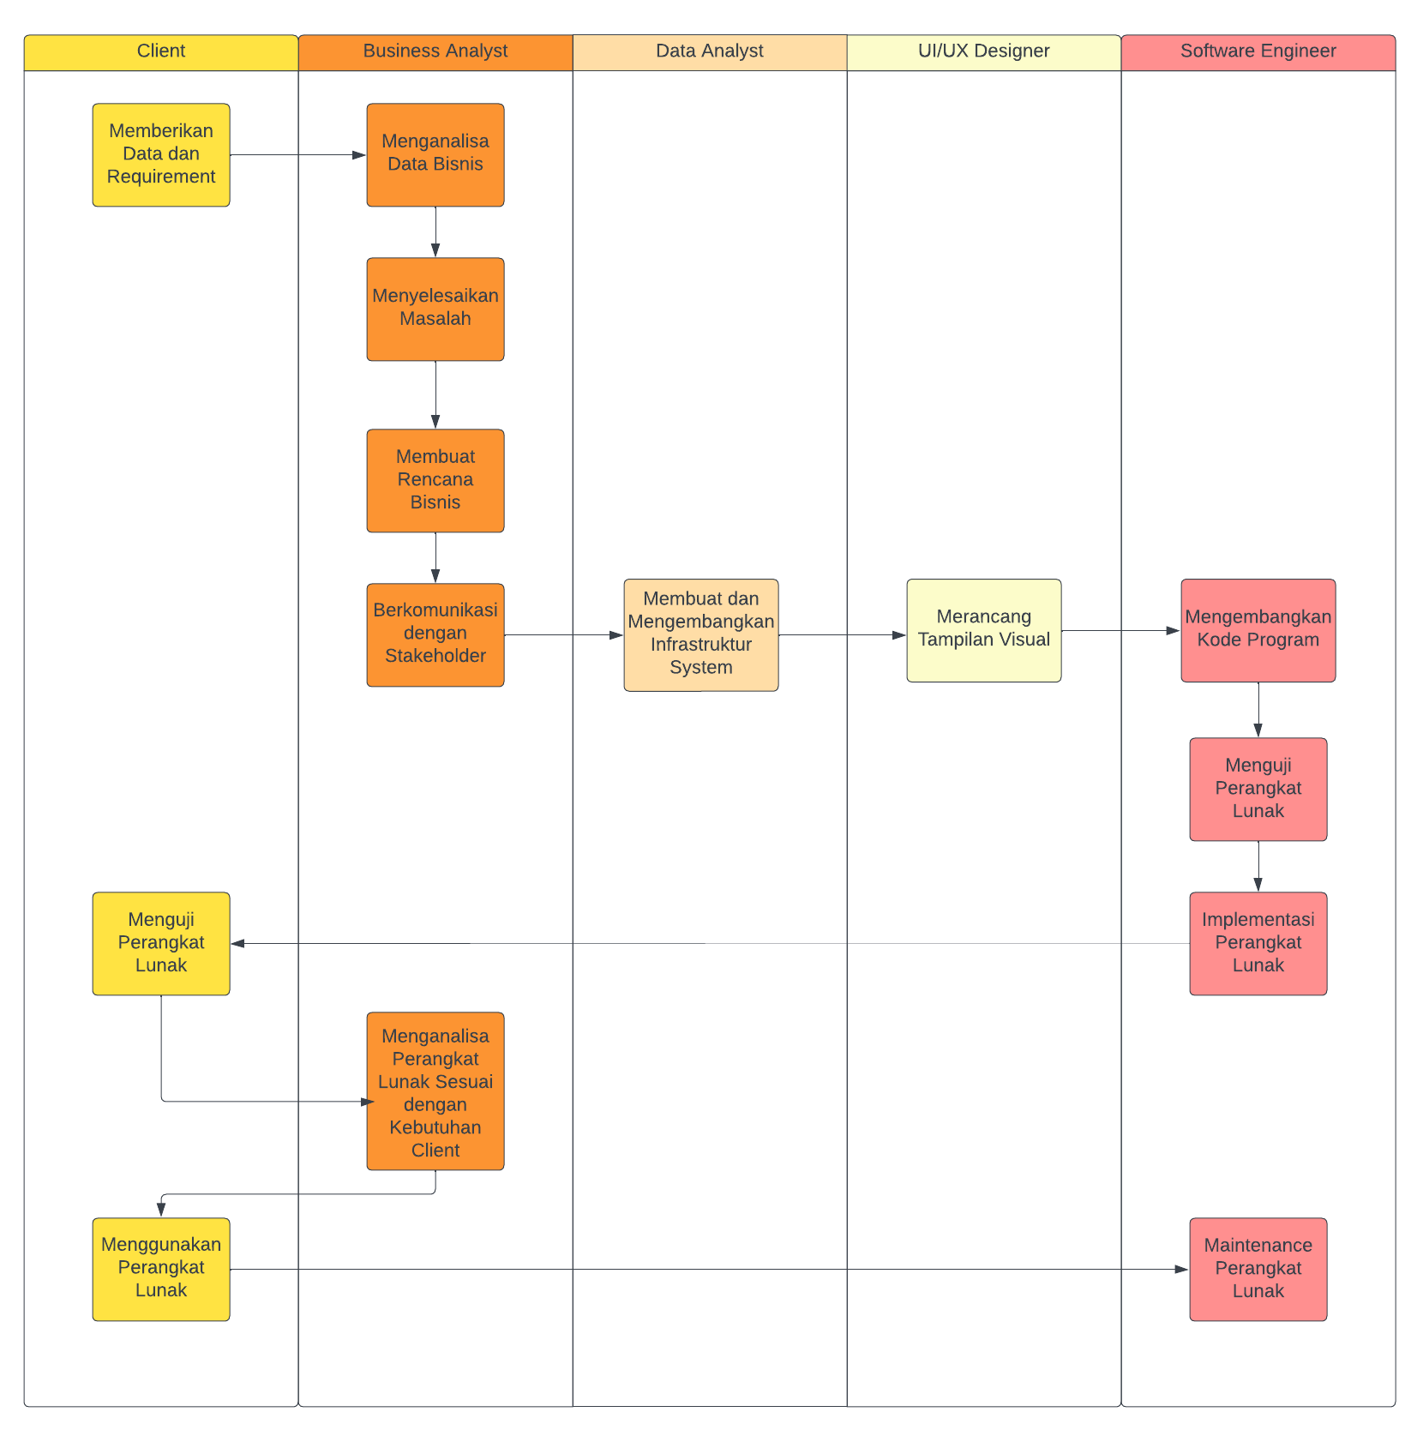

Gambar 1 Proses Bisnis Simple Code Studio

Dari flowchart digambarkan bahwa input dari aktivitas proses bisnis di SCode Studio adalah requirement dari client. Sebelum adanya requirement dari client seluruh pihak dari SCode Studio mencari client baik melalui sosial media, *door to door,* jaringan mitra kerja dan lain-lain. Setelah mendapatkan client maka client tersebut akan memberikan kebutuhan data dan requirement kepada business analyst untuk dianalisis mengenai data bisnis dari client tersebut. Business analyst berperan menemukan masalah dari data bisnis yang diberikan oleh client, menyelesaikan masalah diwujudkan dalam bentuk sebuah sistem informasi, membuat rencana bisnis atau membuat rencana pengembangan sistem informasi yang akan dibuat, setelah itu Business Analyst akan berkolaborasi dengan tim IT mulai dari data analyst untuk pengembangan selanjutnya. Setelah business analyst menyusun rencana strategi sistem informasi, data analyst berperan dalam mengembangkan kebutuhan infrastruktur dari sistem. Setelah dibuat infrastruktur dari sistem, maka data analyst akan berkolaborasi dengan *UI/UX Designer* untuk merancang tampilan visual yang sesuai dengan keinginan *client* dan infrastruktur dari sistem. Setelah dibuat tampilan visual, maka software engineer akan mengembangkan kode program sesuai dengan rancangan infrastruktur dari sistem yang telah dibuat oleh data analyst. Kode program tersebut dapat berupa javascript, java, python, C++, CSS, HTML dan bahasa pemrograman lainnya. Setelah sistem tersebut jadi dalam bentuk beta akan dilakukan pengujian terhadap sistem tersebut oleh software engineer. Jika telah selesai dilakukan pengujian maka akan dilakukan implementasi sistem dan akan diuji oleh *client.* Pengujian sistem oleh *client* merupakan bagian terpenting karena sistem ini dibuat untuk kepentingan *client* dan sesuai dengan kebutuhan *client.* Setelah diuji oleh *client* maka *client* akan memberikan *feedback* kepada *business analyst* untuk dianalisa kembali sistem yang dibuat dan akan melakukan koordinasi dengan tim IT yang bersangkutan. Jika sistem telah sesuai dengan kebutuhan dan keinginan *client* maka sistem telah layak digunakan oleh *client* dan *software engineer* berperan untuk melakukan *maintenance* terhadap sistem tersebut.

# **BAB II**

# **PEMBAHASAN**

## **Analisa Penggunaan SI/TI di SCode Studio**

Penggunaan sistem informasi dan teknologi informasi sangat penting untuk digunakan oleh SCode Studio. Penggunaan SI/TI sangat berkaitan dengan profil dari SCode Studio yang bergerak di bidang pengembangan *software.* Terdapat dua sistem utama yang digunakan oleh SCode Studio dalam mengembangkan bisnisnya. Pertama adalah website Simple Code yang terdiri dari beberapa menu, yaitu menu *dashboard, users,* kategori, produk, pelanggan, penjualan, pemasok, produk keluar, dan produk masuk. *Website* Simple Code terbagi menjadi dua hak akses, yaitu admin dan user/ *Website* ini berfungsi untuk mendata user, pelanggan, produk yang akan dibuat, dan produk yang telah dibuat. Berikut ini adalah tampilan visual website Simple Code

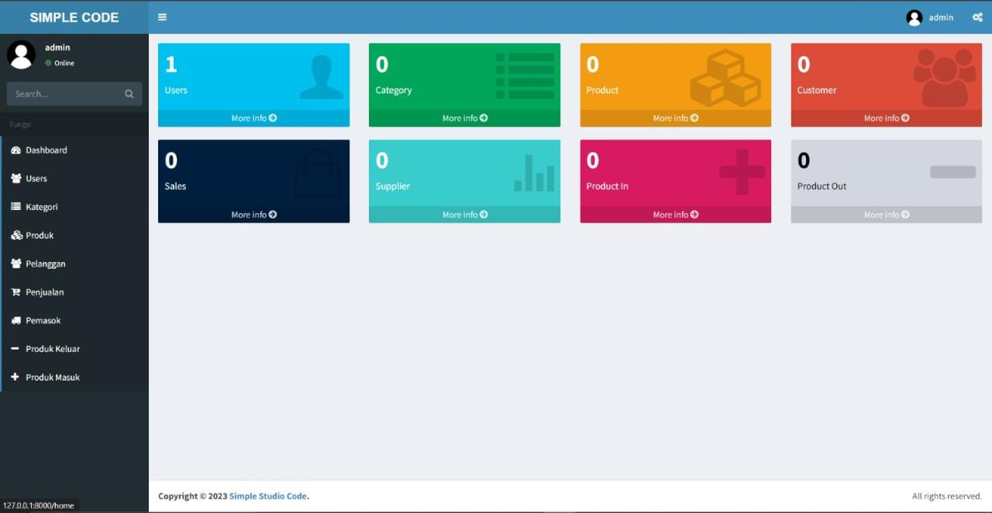

Gambar 2 *website* Simple Code Studio

Aplikasi kedua adalah aplikasi *trello,* yaitu aplikasi manajemen proyek dan memantau proyek kolaborasi antar tim organisasi berupa papan tulis yang didalamnya terdiri dari tiga bagian, yaitu *to do list, doing* dan *done.* Pada bagian pertama, yaitu *to do list* mendaftar semua bagian yang akan dikerjakan oleh tim organisasi. Bagian kedua adalah *doing* yaitu bagian pekerjaan yang sedang dikerjakan oleh tim organisasi saat itu. Pada bagian ketiga adalah *done,* yaitu bagian yang telah dikerjakan oleh tim organisasi. Dalam setiap bagian dari aplikasi *trello* mulai dari *to do list, doing,* dan *done* mempunyai fitur *add cart,* yaitu fitur yang dapat menambahkan description, memberi label, menambahkan member, memberikan *due date* dari bagian yang akan dikerjakan. Aplikasi *trello* tersedia dalam aplikasi berbasis website dan mobile. Oleh karena itu aplikasi ini sangat direkomendasikan untuk digunakan karena dapat diakses di semua *device* baik itu *android, iphone* dan PC/laptop. Berikut ini adalah tampilan dari aplikasi *trello* berbasis *website* dan *mobile.*

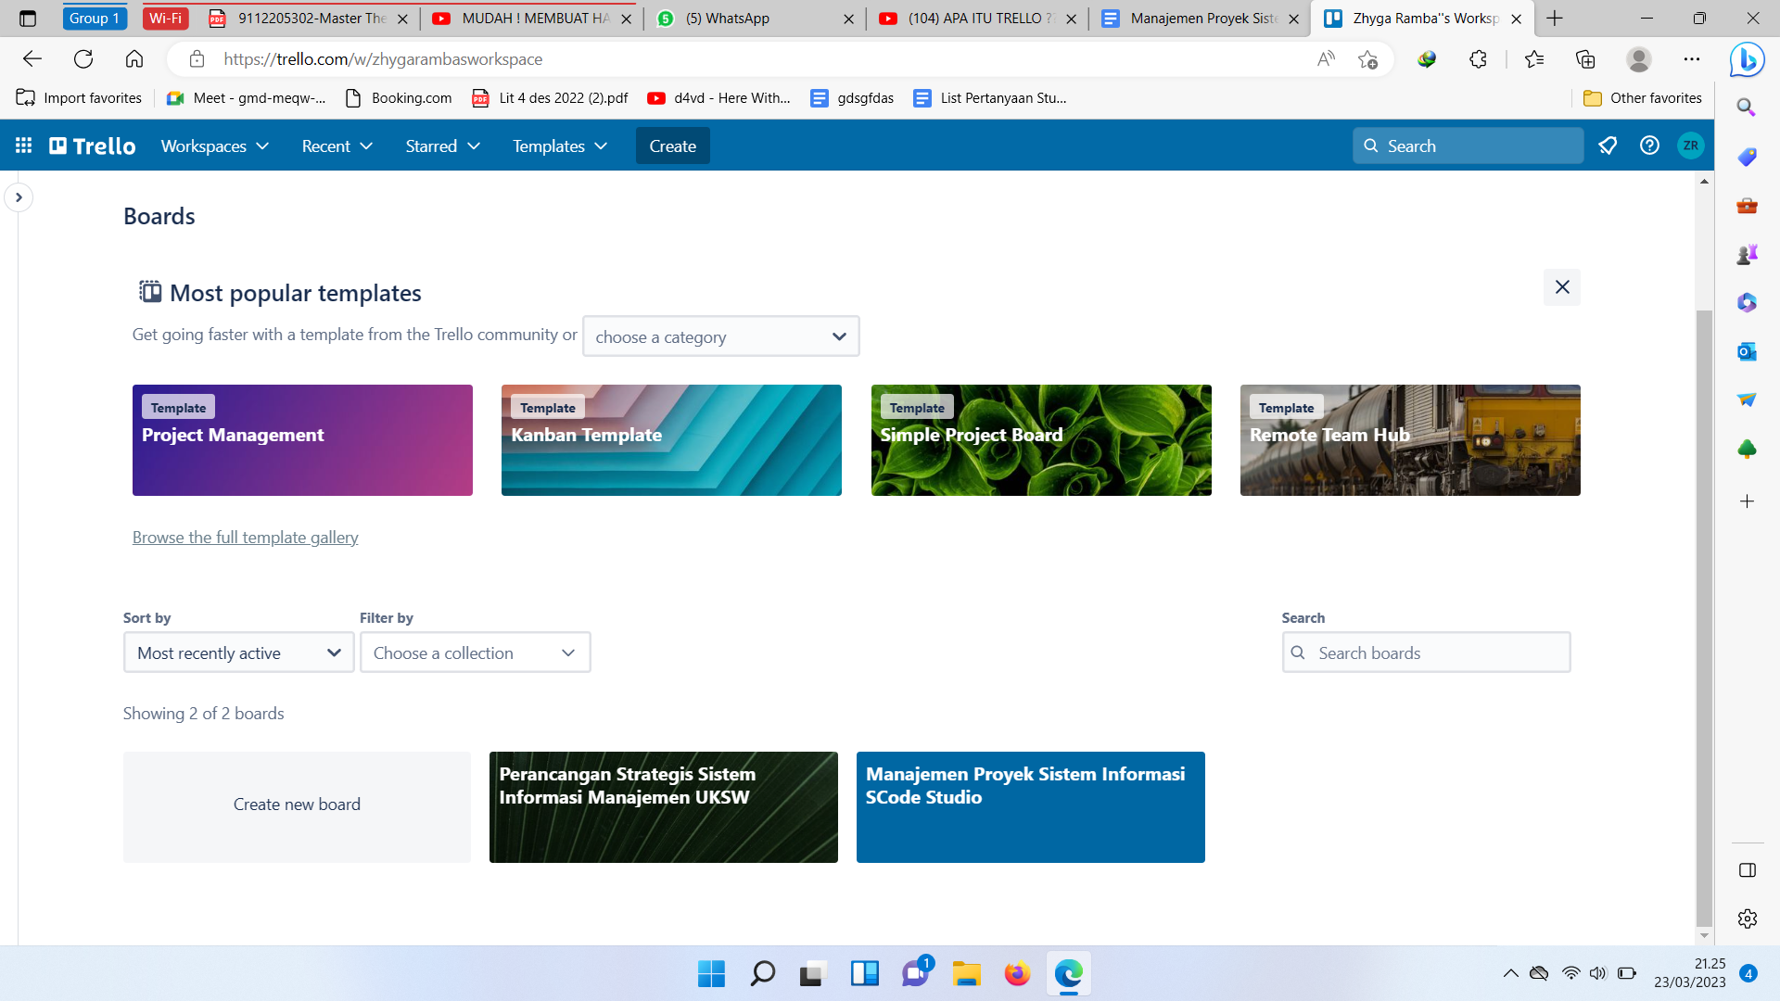

Gambar *Trello via website menu Boards*

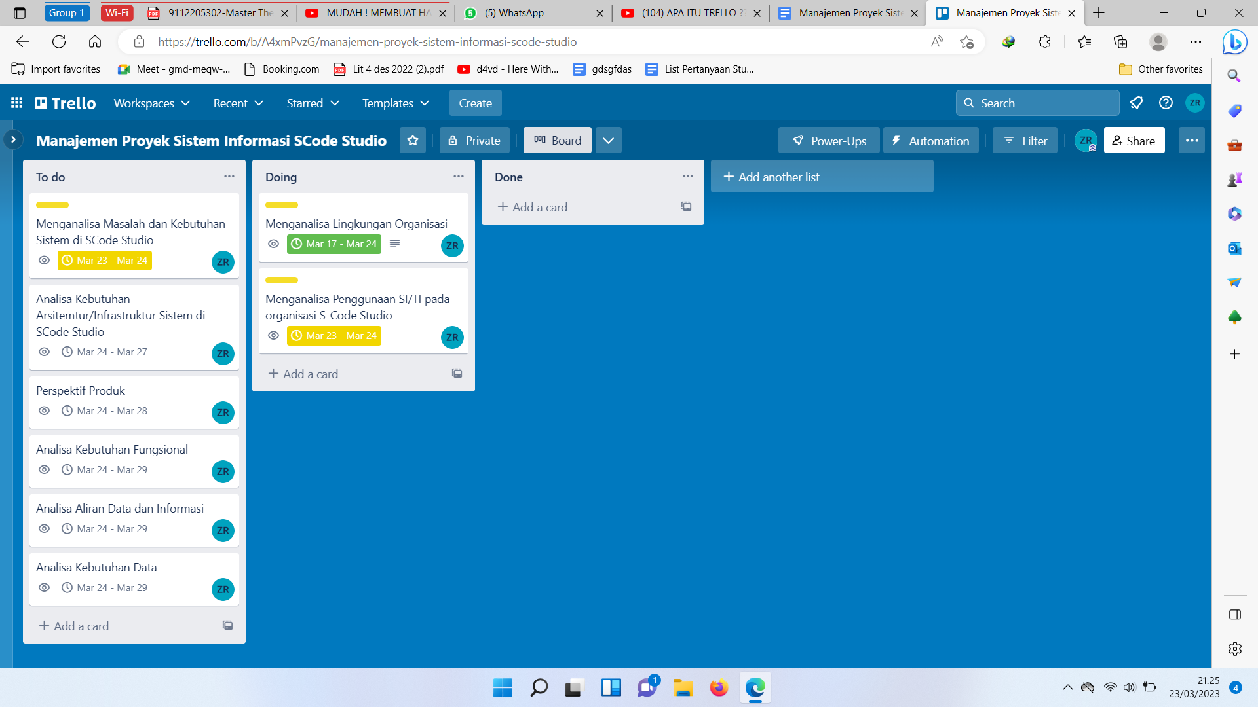

Gambar *Trello* menu *workspace*

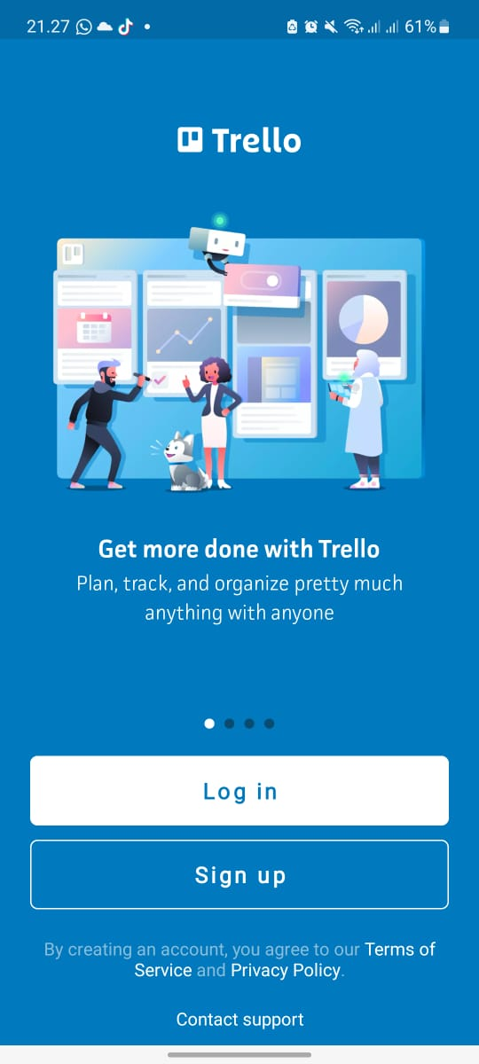 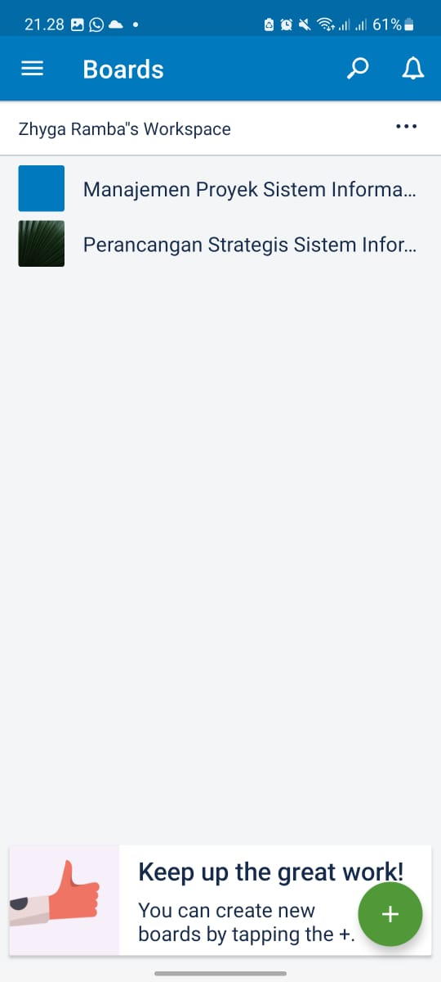

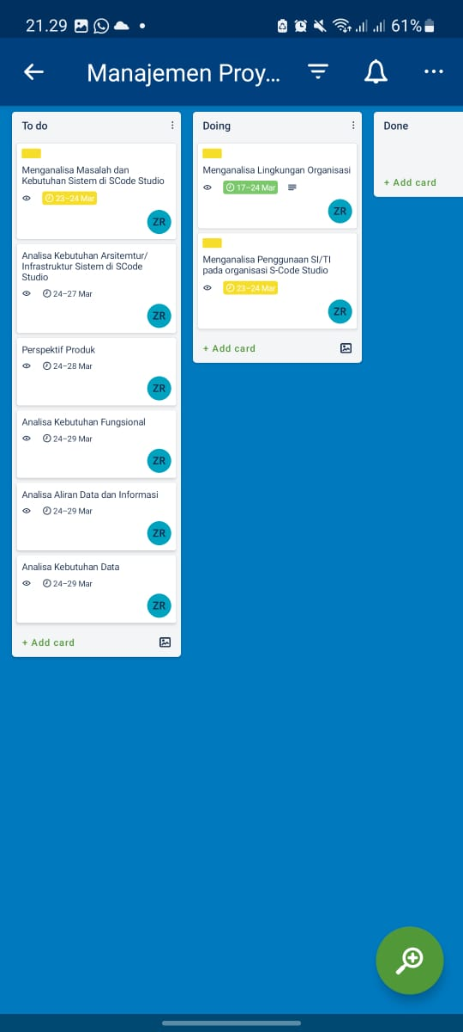

Aplikasi pendukung lainnya untuk mendukung aktivitas dari SCode Studio adalah *Visual Studio Code,* draw.io, canva, figma, adobe premiere pro, sublime text, xampp dan *hosting* rumahweb yang digunakan untuk melakukan penghostingan pada sistem *website* yang telah dibuat.

## **Analisa Masalah dan Kebutuhan Sistem di SCode Studio** Dari hasil analisa wawancara terdapat dua masalah yang berhasil diidentifikasi. SCode Studio membutuhkan sistem berupa aplikasi *trello* milik sendiri yang terintegrasi dengan *website* Simple Code. Tujuan dari dilakukannya integrasi tersebut adalah SCode Studio menginginkan produk berupa aplikasi yang telah dibuat oleh Simple Code jika telah diinput kedalam website Simple Code maka secara otomatis akan terinput di aplikasi *trello.* Seperti yang diketahui aplikasi *trello* adalah aplikasi pihak ketiga jadi untuk melakukan integrasi perlu dikembangkan aplikasi *trello* milik SCode Studio itu sendiri. Kebutuhan kedua dari organisasi SCode Studio adalah menginginkan sistem rekomendasi fitur perangkat lunak yang sedang *trending* di *website* Simple Code berbasis *Artificial Intelligence. Artificial Intelligence* bertujuan untuk mencari data secara mandiri dari berbagai sumber mengenai fitur perangkat lunak yang sedang berkembang dan mengolah informasi tersebut dalam bentuk rekomendasi fitur perangkat lunak ke dalam *website* Simple Code.

Dari hasil analisa masalah dan kebutuhan diatas maka kami sebagai menulis akan memberikan solusi dari kebutuhan pertama, yaitu menambahkan fitur board di *website* Simple Code yang merupakan fitur utama dari aplikasi *trello.* Sedangkan untuk solusi kedua adalah dengan menambahkan fitur rekomendasi fitur perangkat lunak yang sedang *trending* disingkat menjadi fitur *template.* Untuk lebih jelasnya akan dijelaskan infrastruktur dari *website* Simple Code yang akan dikembangkan di bawah ini.

## **Analisa Kebutuhan Arsitektur/Infrastruktur Sistem**

### **Perspektif Produk**

Fitur *board* pada *website* Simple Code adalah fitur manajemen proyek perangkat lunak berupa daftar pekerjaan yang akan dibuat oleh tim Simple Code. Sistem ini diharapkan dapat membantu *business analyst* dalam manajemen proyek perangkat lunak, mengelola data-data mengenai proyek yang akan ditangani, membantu *business analyst* mengontrol pengerjaan proyek perangkat lunak, serta membantu komunikasi antara pihak *business analyst, data analyst, UI/UX Designer,* dan *Software Engineer.* Pengguna utama fitur ini adalah *business analyst, CEO, data analyst, UI/UX Designer,* dan *Software Engineer.*

Fitur *template* adalah fitur rekomendasi fitur perangkat lunak yang sedang *trending* berbasis *Artificial Intelligence.* Fitur ini sangat berguna untuk *data analyst* dan *Business Analyst* untuk mengembangkan fitur dari proyek perangkat lunak yang dapat membantu kebutuhan dari *client.* Pengguna utama dari fitur ini adalah *data analyst* dan *business analyst.*

### **Analisa Kebutuhan Fungsional**

Dalam membantu menganalisa kebutuhan maka diperlukan sebuah diagram untuk memetakan kebutuhan fungsional, yaitu *use case diagram.* Use case diagram adalah salah satu jenis diagram pada Unified Modeling Language (UML) yang dapat membantu mengidentifikasi fitur dan fungsionalitas sistem yang dibutuhkan oleh *client* dan menggambarkan skenario-skenario penggunaan sistem secara visual. Use case diagram mendeskripsikan interaksi antara pengguna dan sistem serta menunjukkan bagaimana pengguna akan berinteraksi dengan sistem tersebut dalam menjalankan suatu fungsi atau proses tertentu. Use Case diagram terdiri dari beberapa elemen, yaitu actor, use case, dan *association.*

Berikut ini adalah gambar use case diagram dari penambahan fitur *website* Simple Code.

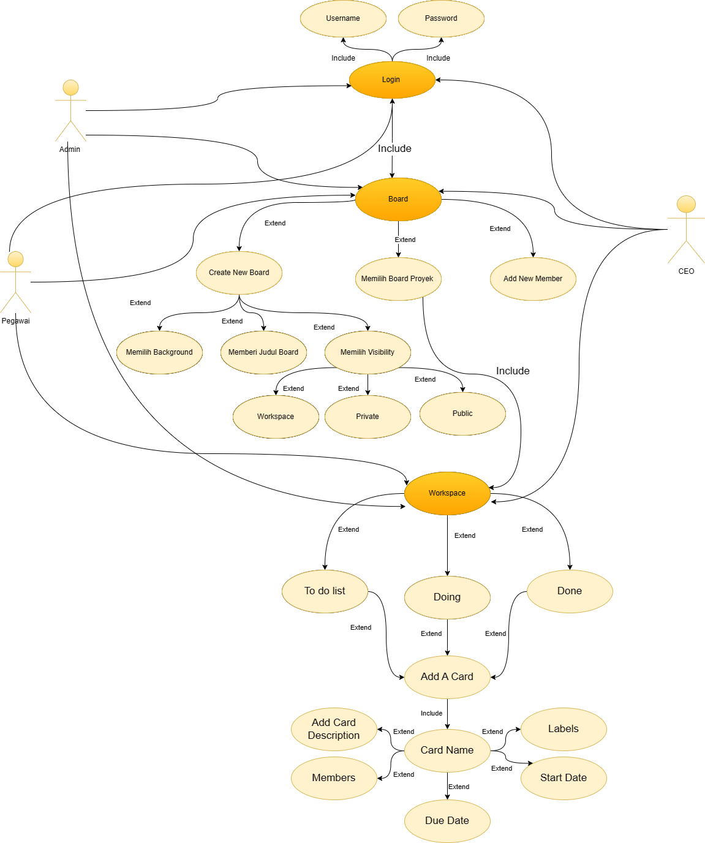

Gambar use case diagram fitur board

Gambar di atas adalah gambar use case diagram fitur *board*, dimana pada use case di atas terdapat tiga user yaitu, CEO, admin dan pegawai. Masing-masing user perlu melakukan login terlebih dahulu dengan memasukkan username dan password untuk dapat mengakses fitur-fitur yang ada di dalam *website* Simple Code terutama pada fitur *board.* Actor utama dari pegawai adalah seorang *business analyst* yang mempunyai hak untuk dapat mengelola board, baik itu membuat board baru atau proyek baru, membuat *to do list,* membuat *a card*, dan mengatur list tersebut ke dalam tiga bagian penting dari fitur *board,* yaitu *to do list, doing,* dan *done.* Setelah user melakukan login maka, user dapat mengakses fitur yang ada di dalam *website* terutama pada fitur *board.* Di fitur board ini terbagi menjadi tiga *case* yaitu, *create new board,* memilih *board,* dan *add new members.* Di dalam case *create new board,* seorang user terutama seorang *business analyst* perlu memberi judul pada board/proyek, memilih background, dan memilih visibility. Case visibility mempunyai fungsi untuk mengatur visibilitas baik itu *workspace, private,* dan *public.* Terdapat case *add new members*, yaitu sebuah case untuk menambahkan anggota yang mempunyai peran dalam mengerjakan proyek perancangan perangkat lunak terutama tim IT yang bekerja di organisasi Simple Code Studio. Setelah seorang *business analyst* membuat board/proyek baru dan membagikan tugas pekerjaan proyek kepada setiap tim IT, maka pegawai dapat memilih board/proyek yang akan dikerjakan. Setelah pegawai memilih board/proyek maka sistem secara otomatis akan masuk ke dalam menu *workspace.* Di dalam menu *workspace* terbagi menjadi tiga bagian, yaitu *to do list, doing* dan *done*. Di dalam tiga bagian tersebut seorang *business analyst* dapat membuat card baru, yaitu sebuah pembagian pekerjaan yang lebih dirincikan lagi. Untuk dapat membuat card perlu memasukkan nama *card* terlebih dahulu untuk dapat menambahkan deskripsi dari *card.* Setelah membuat nama maka *business analyst* dapat menambahkan deskripsi pada *card,* menambahkan anggota yang bertugas mengerjakan tugas sesuai dengan nama *card,* memberi label, yaitu dapat berupa label *urgent* atau selesai, dan dapat menambahkan *start date* dan *due date* dari *card* tersebut.

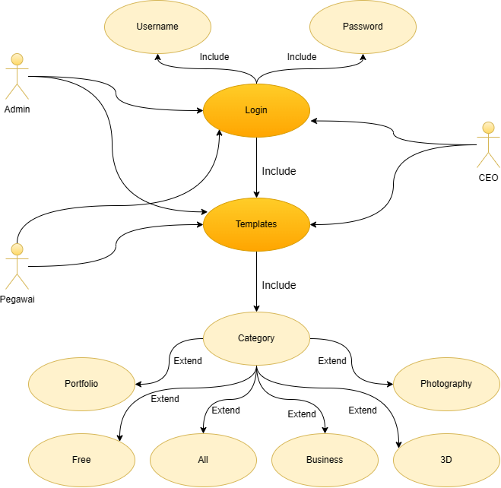

Gambar Use Case Diagram *Templates*

Gambar di atas adalah gambar use case diagram fitur *Templates* pada *website* Simple Code. Fitur *templates* dapat diakses oleh 3 user, yaitu CEO, admin, dan pegawai. Setiap user perlu melakukan login terlebih dahulu dengan memasukkan password dan username untuk dapat mengakses *website* Simple Code berserta fitur di dalamnya. Setelah login maka user dapat mengakses fitur dalam *website* terutama fitur *templates* sesuai dengan gambar di atas. User *data analyst,* dan *creator* yang memiliki peran penting dalam mengakses fitur ini. Fitur *templates* adalah fitur yang menyediakan berbagai macam contoh *templates* untuk diimplementasikan pada aplikasi, dapat berupa *website* maupun *mobile. Templates* yang ditampilkan merupakan *templates* yang sedang trending dan direkomendasikan oleh *Artificial Intelligence*. Di dalam fitur *templates* terdapat *case categories* yaitu case yang menampilkan berbagai kategori template, mulai dari template portofolio, template gratis, *business,* 3D, *photography* dan semua jenis template.

### **Analisa Aliran Data dan Informasi**

### **Activity Diagram**

Dalam membantu menganalisa aliran data dan informasi maka dibuatlah dalam bentuk activity diagram. Activity diagram adalah salah satu jenis diagram yang digunakan dalam pemodelan proses bisnis atau sistem untuk menggambarkan urutan dan aliran aktivitas atau tindakan yang terjadi dalam suatu proses. Dibawah ini akan dijelaskan activity diagram dari dua fitur sistem yang akan dibuat.

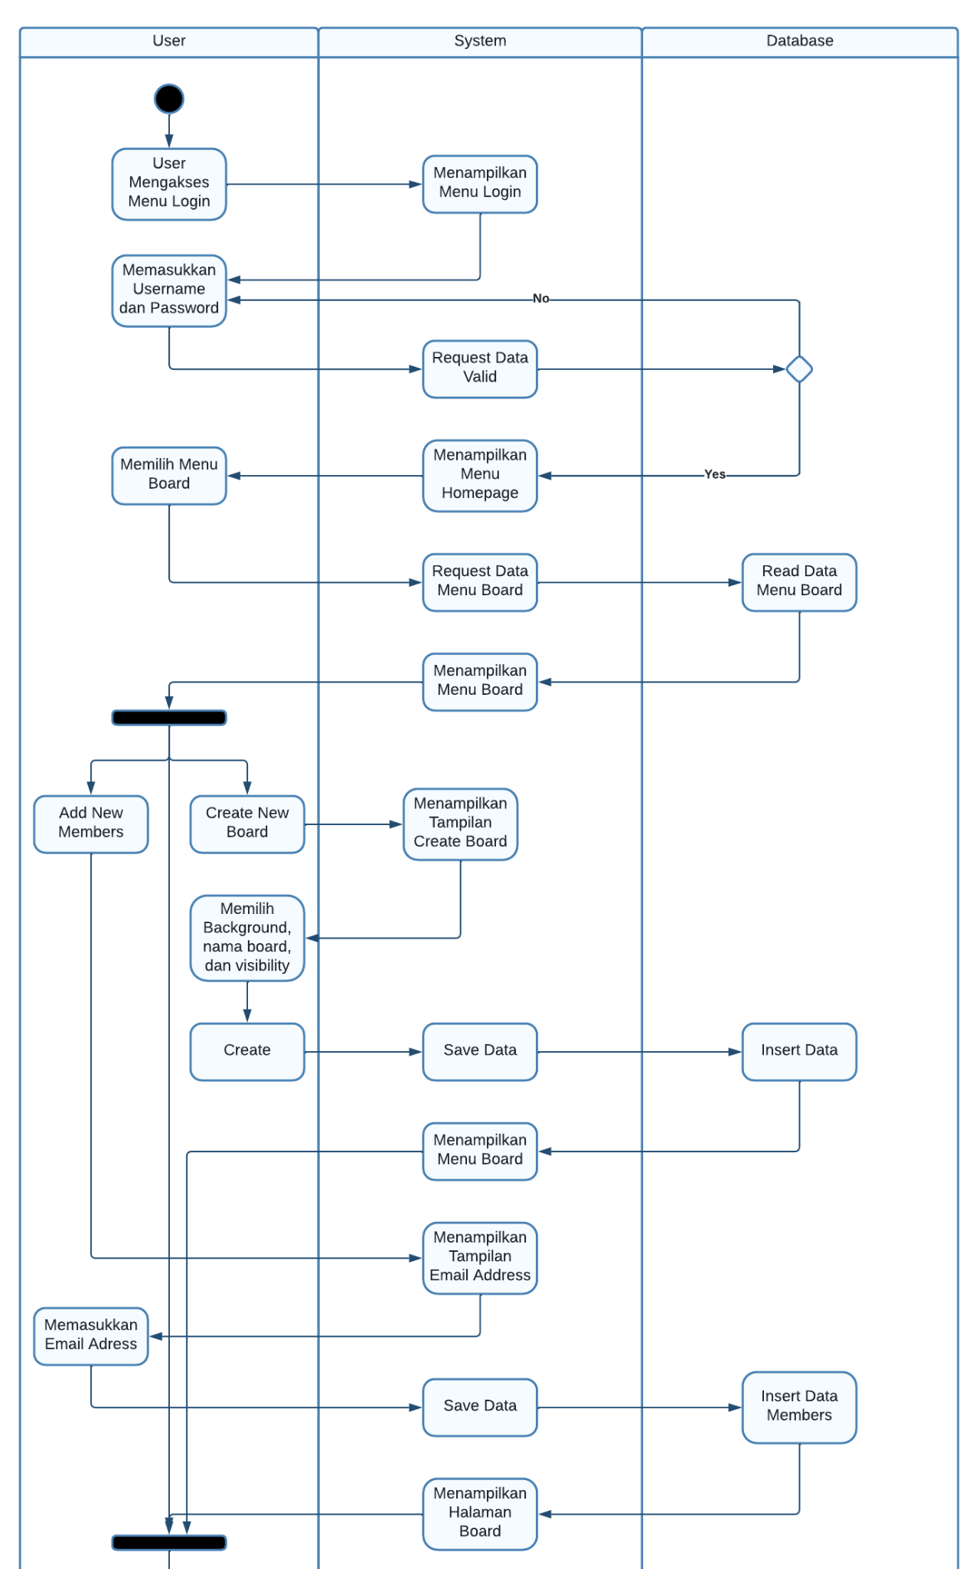

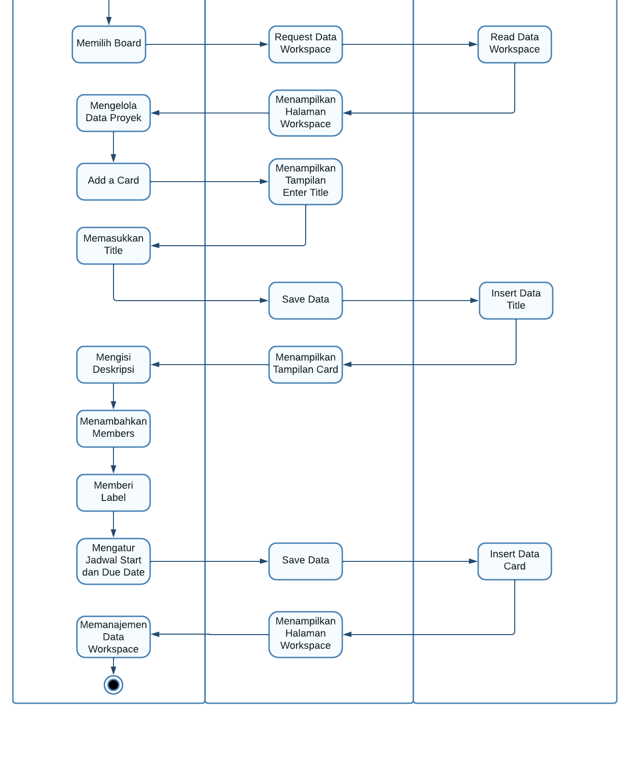

Gambar Activity Diagram Fitur *Board*

Gambar di atas adalah gambar activity diagram fitur *board* dimana setiap user perlu login terlebih dahulu untuk dapat mengakses fitur *board*. Setelah login user dapat mengakses menu *board*, setelah itu sistem akan meminta data menu *board* ke database. Lalu database akan membaca data menu *board* dan mengirimkannya ke sistem untuk ditampilkan. Setelah ditampilkan user dapat mengakses tiga *case,* yaitu *create new board,* *add new members* dan memilih *board/*proyek. Dalam case *create new board* setelah user memilih *case* tersebut maka sistem akan menampilkan menu *create board.* Setelah itu user dapat memilih *background*, memberi judul *board/*proyek, dan menentukan *visibility*, lalu user menekan tombol *create.* Sistem akan menyimpan data dan database akan *insert* data *board* ke dalam tabel *board.* Setelah data telah berhasil di *insert* maka sistem akan menampilkan menu board. *Case* yang kedua adalah *add new members,* setelah user menekan *add new members,* sistem akan menampilkan tampilan *email address* lalu user akan memasukkan *email address* dari membernya, yaitu tim IT yang memiliki peran dalam mengerjakan proyek perangkat lunak. Setelah itu sistem akan menyimpan data member melalui database dengan melakukan *insert* data member ke dalam tabel *members*. Setelah data berhasil diinput maka sistem akan kembali menampilkan menu *board. Case* selanjutnya adalah memilih *board*/proyek yang akan dimanajemen oleh *business analyst* dan dikerjakan oleh tim IT. Lalu sistem akan meminta data *workspace* ke database, lalu database akan read data *workspace* dan sistem akan menampilkan halaman *workspace*. Setelah itu user khususnya *business analyst* akan mengelola data proyek dan menambahkan *card. Card* adalah sebuah pembagian tugas yang akan dibagikan kepada setiap tim IT untuk dikerjakan. Setelah user (*business analyst*) menekan *add a card* maka sistem akan menampilkan tampilkan *enter title* untuk *card* tersebut. Setelah user memberikan *title* dari *card,* maka sistem akan menyimpan data melalui database dengan menginsert data card ke dalam tabel *card.* Setelah database berhasil *insert* data, maka sistem akan menampilkan tampilan *card,* lalu user akan mengisi deskripsi, menambahkan *members,* memberi label dan mengatur jadwal *start* dan *due date.* Setelah itu sistem akan menyimpan data melalui database dan akan kembali menampilkan halaman *workspace.* Setelah itu user dapat memanajemen/memonitoring data workspace dari proyek yang sedang dikerjakan.

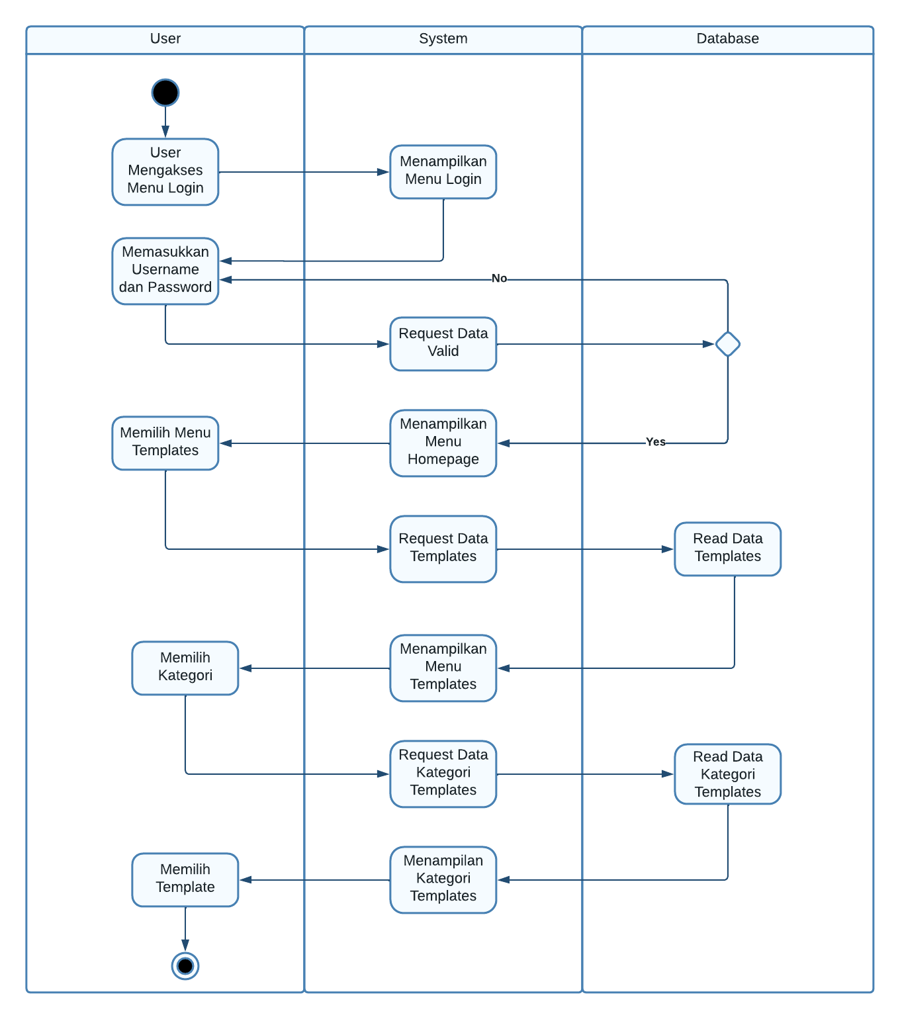

Gambar Activity Diagram Fitur *Templates*

Gambar di atas adalah gambar *activity diagram* dari fitur *Templates*, yaitu fitur yang memberikan rekomendasi mengenai template yang sedang trending atau berkembang menggunakan bantuan teknologi *Artificial Intelligence.* Seperti biasa user perlu login terlebih dahulu untuk dapat mengakses fitur *template* dari *website* Simple Code, khususnya seorang *creator* yang bekerja di organisasi Simple Code Studio. Setelah user melakukan login, maka user dapat memilih menu *templates* dan sistem akan meminta data *templates* ke database dan sistem akan menampilkan menu *templates.* Setelah itu user dapat memilih kategori dari *templates,* lalu sistem akan meminta data kategori *templates* ke database dan sistem akan menampilkan kategori *templates* sesuai yang diminta oleh user. Setelah itu user dapat memilih *template* yang akan digunakan sebagai UI/UX dari proyek perangkat lunak yang sedang dirancang.

### **Sequence Diagram**

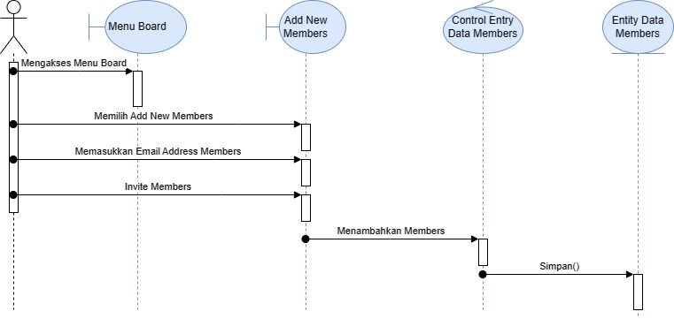

Gambar Sequence Diagram new members.

Gambar di atas adalah gambar sequence diagram dari fitur new member, yaitu fitur yang memberi tahapan untuk membuat dan mengundang member baru.

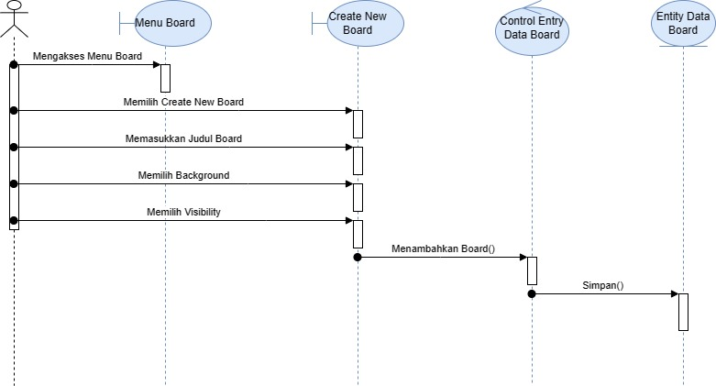

Gambar Sequence Diagram board.

Gambar di atas adalah gambar sequence diagram dari fitur Board, yaitu fitur untuk membuat dan menambahkan board baru.

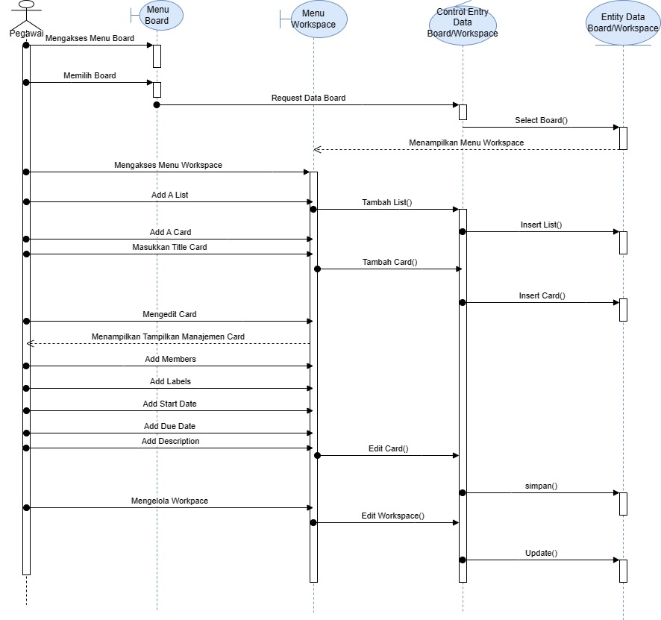

Gambar Sequence Diagram tahapan membuat board.

Gambar diatas adalah gambar sequence diagram tahapan pegawai membuat, mengedit, dan mengelola board workspace.

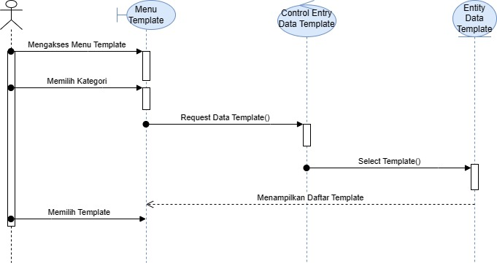

Gambar Sequence Diagram Template.

Gambar diatas adalah gambar sequence diagram tahapan membuat template.

### **Data Flow Diagram**

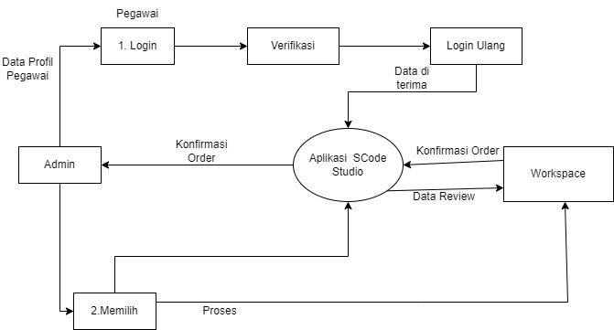

Gambar DFD Simple Code

Gambar di atas adalah aliran data dari website simple code yang lebih jelasnya akan dijelaskan pada *Entity Relationship Diagram* di bawah.

### **Class Diagram**

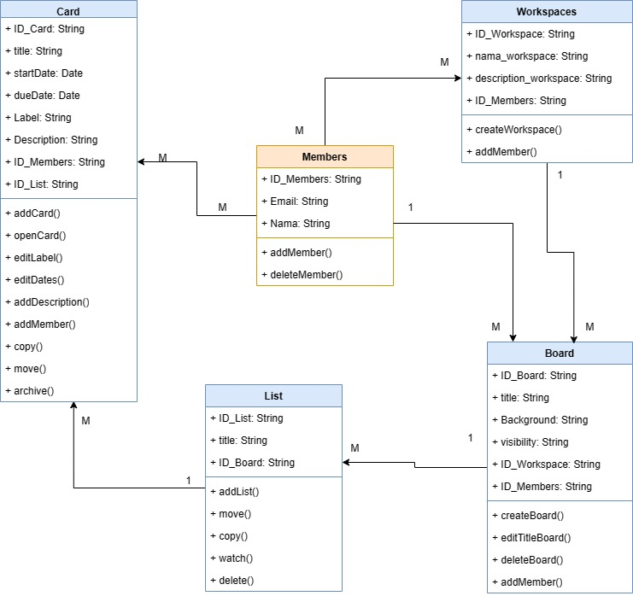

Gambar Class Diagram

Gambar diatas adalah gambar class diagram untuk members, card, workspace, board, dan list.

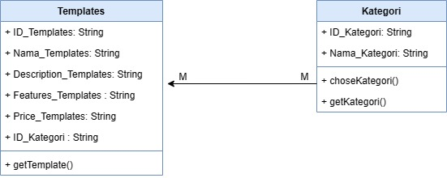

Gambar Class Diagram Template

Gambar diatas adalah gambar class diagram untuk templates dan kategorinya.

### **Deployment Diagram**

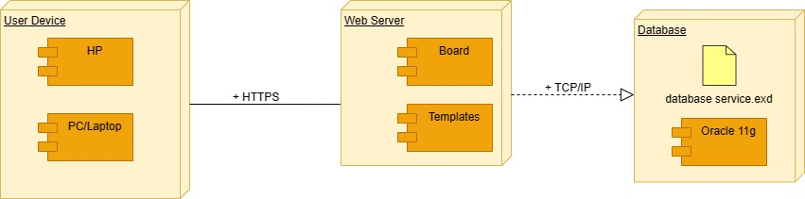

Gambar Deployment Diagram.

Gambar di atas adalah deployment diagram dari website simple code dengan user device adalah HP dan PC/laptop. Dalam menyambungkan akses device dengan website maka dibuat dengan menggunakan web server dengan bantuan protokol komunikasi HTTPS. Component dari web server yang dibuat adalah *board* dan *templates* yang sesuai dengan penelitian kami. Kemudian untuk menyambungkan webserver dengan database menggunakan protokol komunikasi TCP/IP dengan menggunakan database oracle 11g.

### **Entity Relationship Diagram (ERD)**

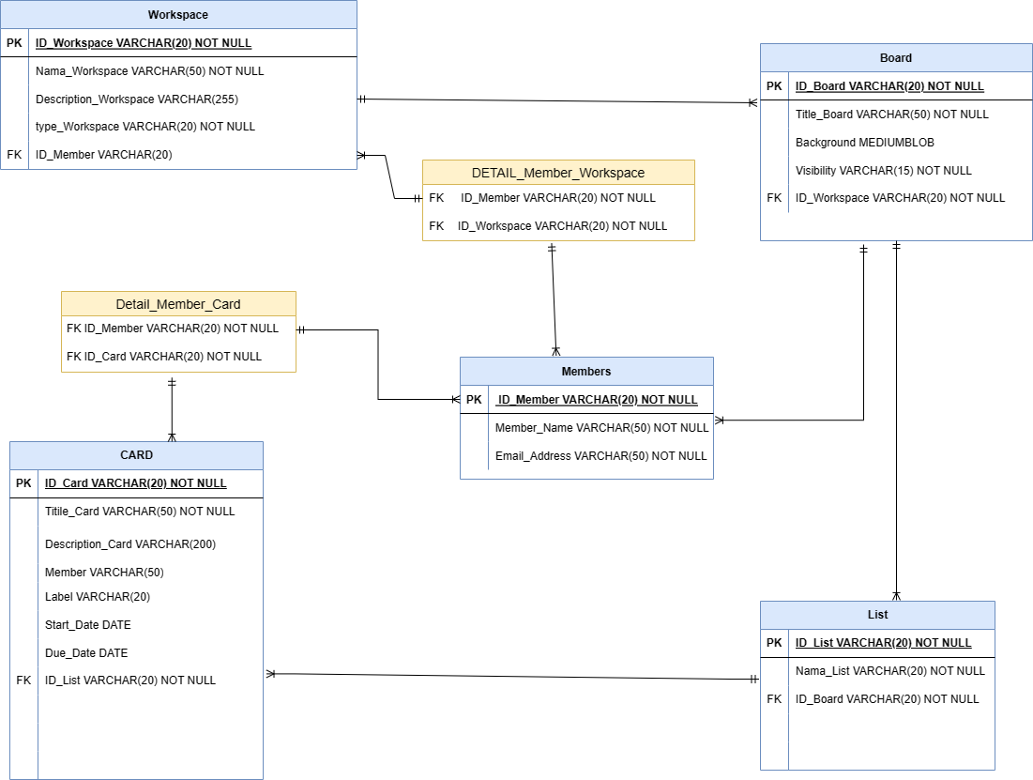

Gambar ERD fitur *board*

Gambar diatas adalah ERD dari fitur *board* dengan mempunyai tujuh tabel, dengan tabel utama adalah tabel members.

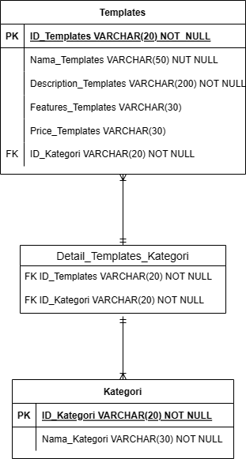

Gambar ERD fitur *templates*

Gambar di atas adalah ERD fitur *templates* yang mempunyai 3 tabel, yaitu templates, detail templates dan kategori.

### **D. Desain User Interface (UI)**

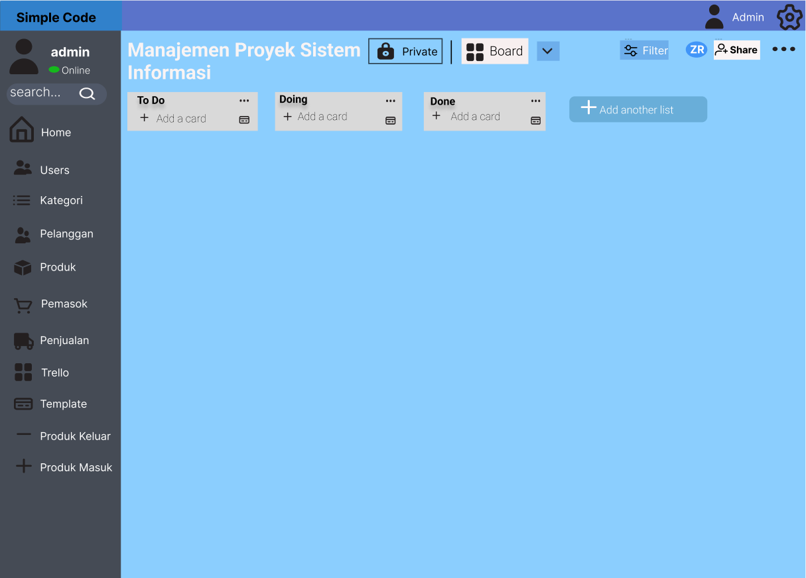

Gambar *User Interface* (UI) fitur *board*

Gambar di atas adalah gambar UI dari fitur board yang disesuaikan dengan kebutuhan pegawai Simple Code Studio.

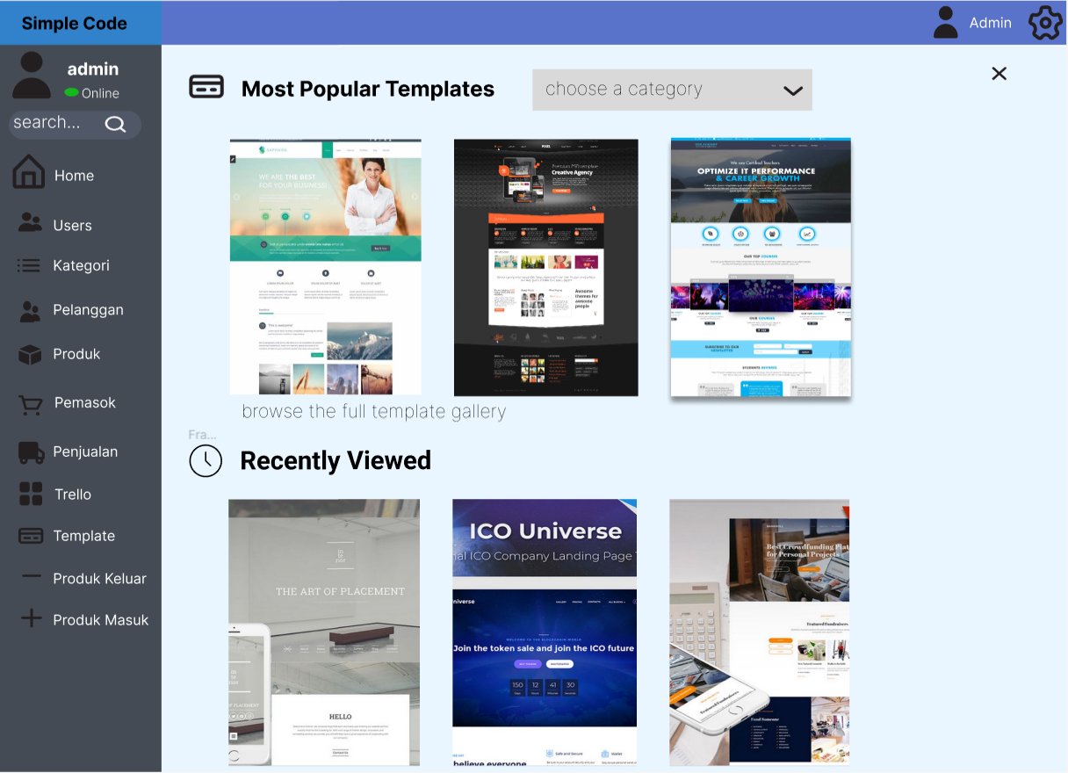

Gambar *User Interface* fitur *templates*

Gambar di atas adalah gambar UI dari fitur *templates* yang dibuat untuk kebutuhan pegawai dalam mencari dan memilih template website yang akan dibuat.

# **BAB III**

# **PENUTUP**

## **Kesimpulan**

Dari hasil wawancara dan konsultasi kami dengan CEO dari Simple Code Studio kami mendapatkan masalah yang terjadi di Simple Code Studio adalah mereka belum mempunyai aplikasi khusus untuk melakukan manajemen tugas/pekerjaan kepada pegawai IT dalam pembuatan website/perangkat lunak. Masalah yang kedua adalah pihak *content creator* masih sulit dalam menemukan contoh template website yang digunakan sebagai pedoman dalam membuat desain *User Interface* dari website yang akan dibuat. Solusi yang kami berikan adalah dengan menambahkan fitur *board* dan fitur *templates* pada website Simple Code yang telah dimiliki oleh Simple Code Studio. Aliran data dan informasi serta design *User Interface* telah kami deskripsikan di atas.

## **Saran**

Semoga p+enelitian ini dapat berguna bagi Simple Code Studio dan semua pihak yang bersangkutan. Tidak lupa kami mengucap syukur kepada Tuhan Yesus Kristus yang telah kami kekuatan dalam mengejarkan tugas/penelitian kami. Kami juga berterimakasih kepada seluruh anggota yang membantu terlebih CEO Simple Code Studio dan Bapak Yani Rahardja, S.E, MM. yang telah memberikan data dan arahan dalam pembuatan tugas/penelitian kami ini. Kiranya Tuhan memberikan kesehatan bagi kita semua, Terimakasih.